- Mostrar el nombre del instituto.
/ies/nombre/text()
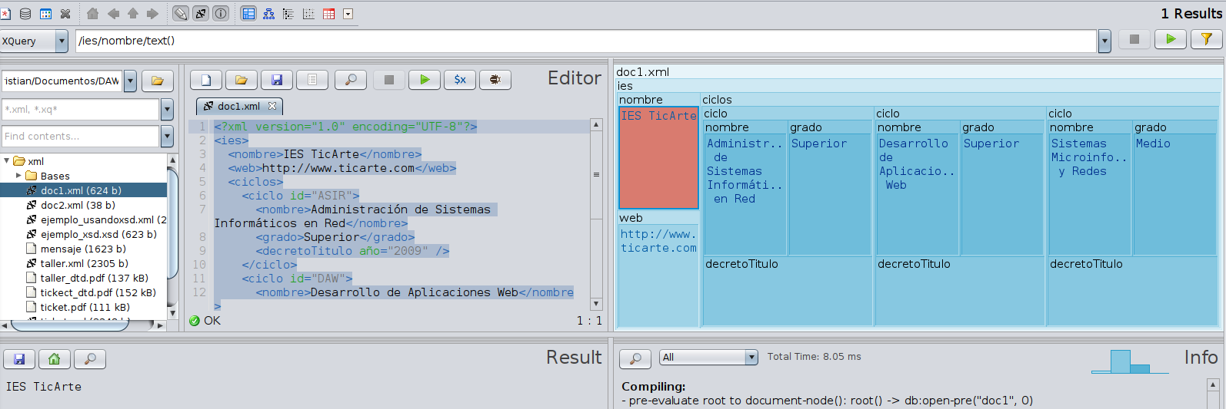

- Mostrar la página web del instituto sin etiquetas.
/ies/web/text()
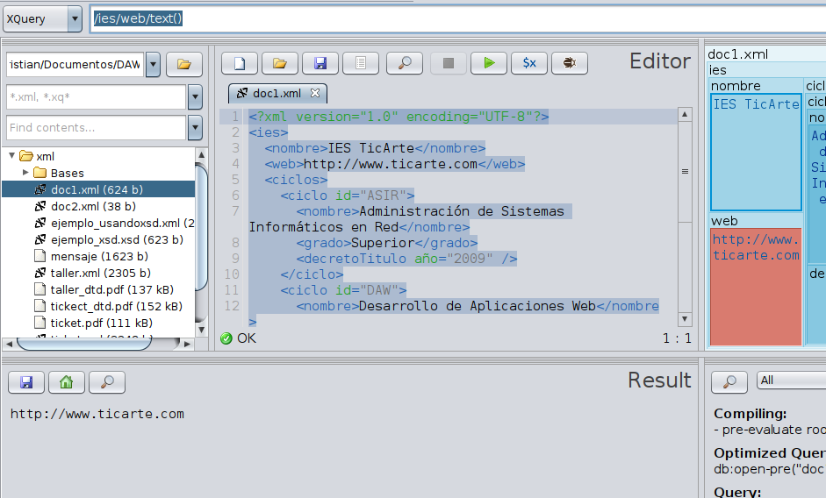

- Mostrar el nombre de los ciclos formativos sin etiquetas.
/ies/ciclos/ciclo/nombre/text()
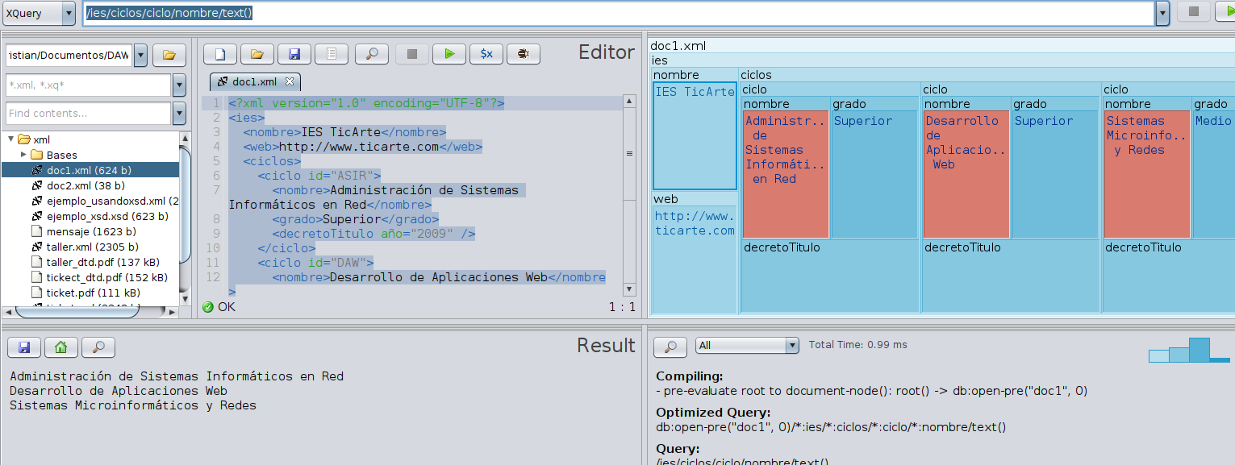
- Mostrar las siglas por las que se conocen los ciclos formativos.
/ies/ciclos/ciclo/@id
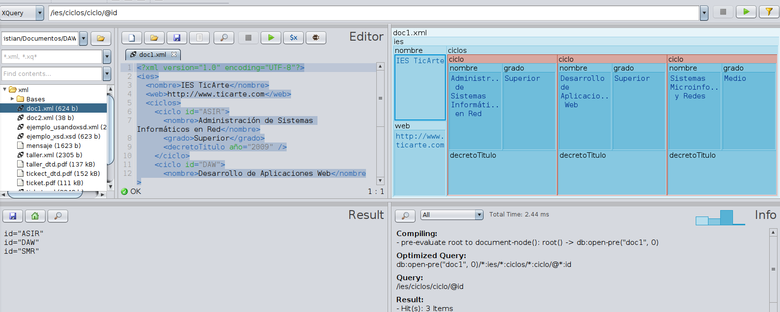

- Mostrar los años en los que se publicaron los decretos de los ciclos formativos.
/ies/ciclos/ciclo/decretoTitulo/@año
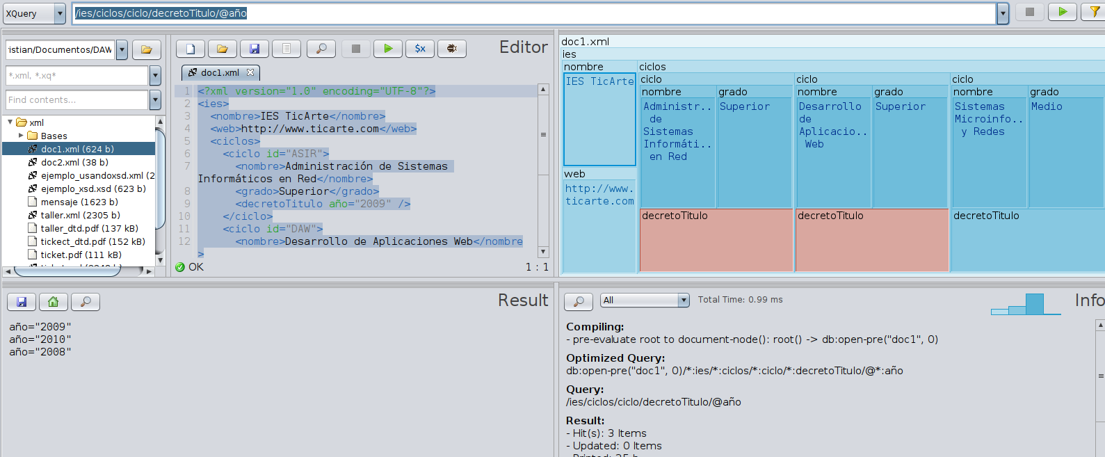
- Mostrar toda la información de los ciclos formativos de grado medio.
/ies/ciclos/ciclo[grado="Medio"]
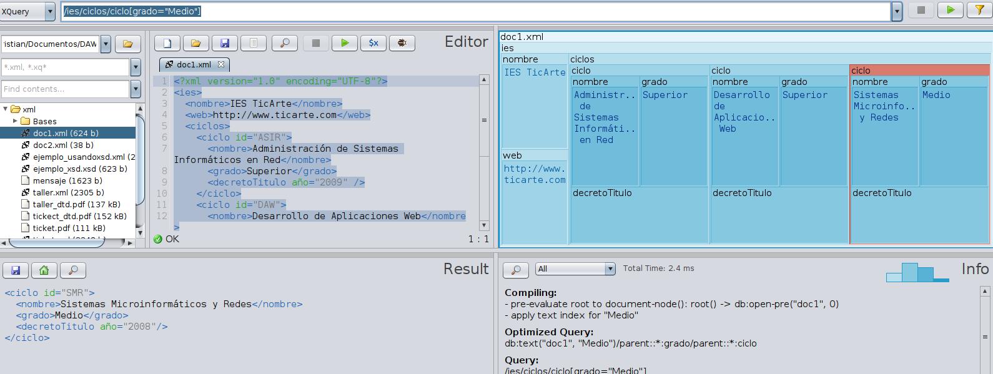
- Mostrar los nombres de los ciclos formativos de grado superior.
/ies/ciclos/ciclo[grado="Superior"]/nombre/text()
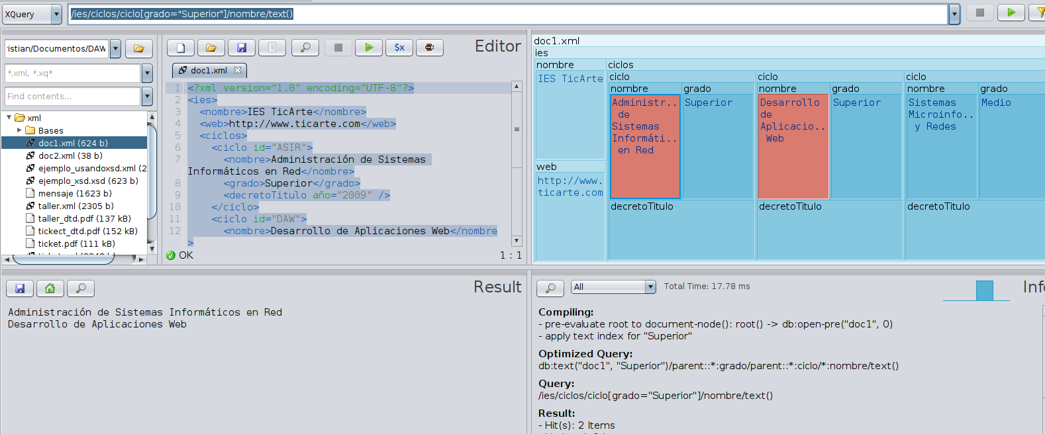
- Mostrar los nombres de los ciclos formativos anteriores a 2010 sin etiquetas.
/ies/ciclos/ciclo/decretoTitulo[@año<2010]/../nombre/text()
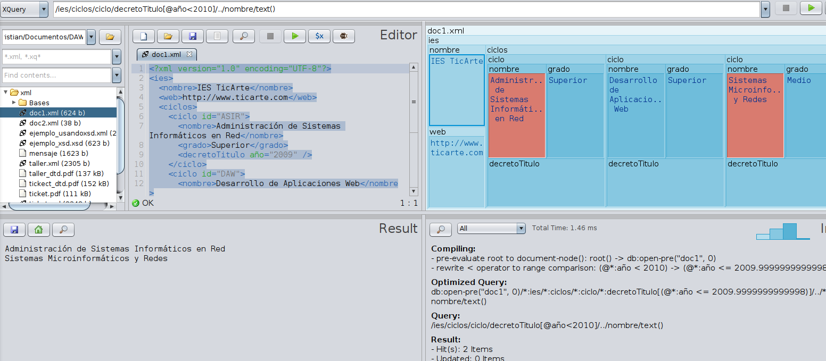
- Mostrar los nombres de los ciclos formativos de 2008 o de 2010.
/ies/ciclos/ciclo/decretoTitulo[@año=2008 or @año=2010]/../nombre/text()

